Приложение 1
к распоряжению
администрации
города Красноярска
от _____________ № _________

СВЕДЕНИЯ
о границах публичного сервитута

Местоположение границ  публичного сервитута | Красноярский край, г. Красноярск, Ленинский район
Система координат | МСК-167, зона 4
Метод определения координат | аналитический метод
Площадь земельного участка | 1 644 кв. м
Средняя квадратическая погрешность положения характерной точки (Mt), м | 0,1
Обозначение характерных  точек границ | Координаты, м
Обозначение характерных  точек границ | Х | Y
1 | 2 | 3
1 | 628900.35 | 108516.39
2 | 628897.33 | 108513.77
3 | 628919.18 | 108488.52
4 | 628884.04 | 108438.24
5 | 628887.32 | 108435.95
6 | 628924.24 | 108488.79
1 | 628900.35 | 108516.39
7 | 629011.56 | 108460.28
8 | 628979.81 | 108417.29
9 | 628960.46 | 108398.70
10 | 628949.02 | 108395.51
11 | 628949.48 | 108392.40
12 | 628959.60 | 108394.40
13 | 628965.91 | 108401.14
14 | 628969.34 | 108403.35
15 | 628979.32 | 108412.82
16 | 628983.34 | 108417.71
17 | 628990.63 | 108427.06
18 | 629011.81 | 108456.66
19 | 629043.64 | 108425.97
20 | 629065.70 | 108404.42
1 | 2 | 3
21 | 629068.08 | 108406.90
7 | 629011.56 | 108460.28
22 | 628971.12 | 108370.44
23 | 628969.86 | 108369.28
24 | 628981.14 | 108356.65
25 | 628982.86 | 108355.75
26 | 628997.07 | 108338.92
27 | 629011.17 | 108323.81
28 | 629022.31 | 108313.78
29 | 629023.34 | 108314.87
30 | 629009.81 | 108327.61
22 | 628971.12 | 108370.44
31 | 628954.50 | 108318.44
32 | 628953.35 | 108317.49
33 | 628956.90 | 108313.51
34 | 628962.90 | 108309.76
35 | 628993.96 | 108272.65
36 | 628994.97 | 108273.51
37 | 628963.80 | 108310.70
31 | 628954.50 | 108318.44
38 | 628852.29 | 108298.62
39 | 628848.07 | 108298.29
40 | 628841.56 | 108293.65
41 | 628849.16 | 108294.26
42 | 628851.37 | 108295.95
43 | 628853.47 | 108294.28
44 | 628867.18 | 108279.75
45 | 628886.63 | 108257.99
46 | 628894.85 | 108249.49
47 | 628903.42 | 108240.29
48 | 628905.27 | 108241.98
49 | 628899.87 | 108247.90
50 | 628892.53 | 108254.84
51 | 628878.69 | 108270.78
38 | 628852.29 | 108298.62
52 | 628839.05 | 108249.70
53 | 628838.20 | 108248.81
54 | 628851.15 | 108234.94
55 | 628857.15 | 108228.51
56 | 628876.27 | 108206.27
1 | 2 | 3
57 | 628877.40 | 108207.21
58 | 628863.70 | 108223.65
52 | 628839.05 | 108249.70
59 | 628787.15 | 108251.82
60 | 628784.28 | 108249.08
61 | 628806.55 | 108222.98
62 | 628825.49 | 108197.05
63 | 628843.54 | 108174.73
64 | 628844.09 | 108175.21
65 | 628865.26 | 108151.52
66 | 628865.80 | 108151.98
67 | 628861.93 | 108156.69
68 | 628861.89 | 108157.14
69 | 628845.12 | 108176.61
70 | 628826.16 | 108200.08
71 | 628808.57 | 108224.58
72 | 628789.46 | 108246.33
73 | 628788.89 | 108248.51
74 | 628789.56 | 108249.08
59 | 628787.15 | 108251.82
Система координат: МСК 167

Схема расположения границ публичного сервитута
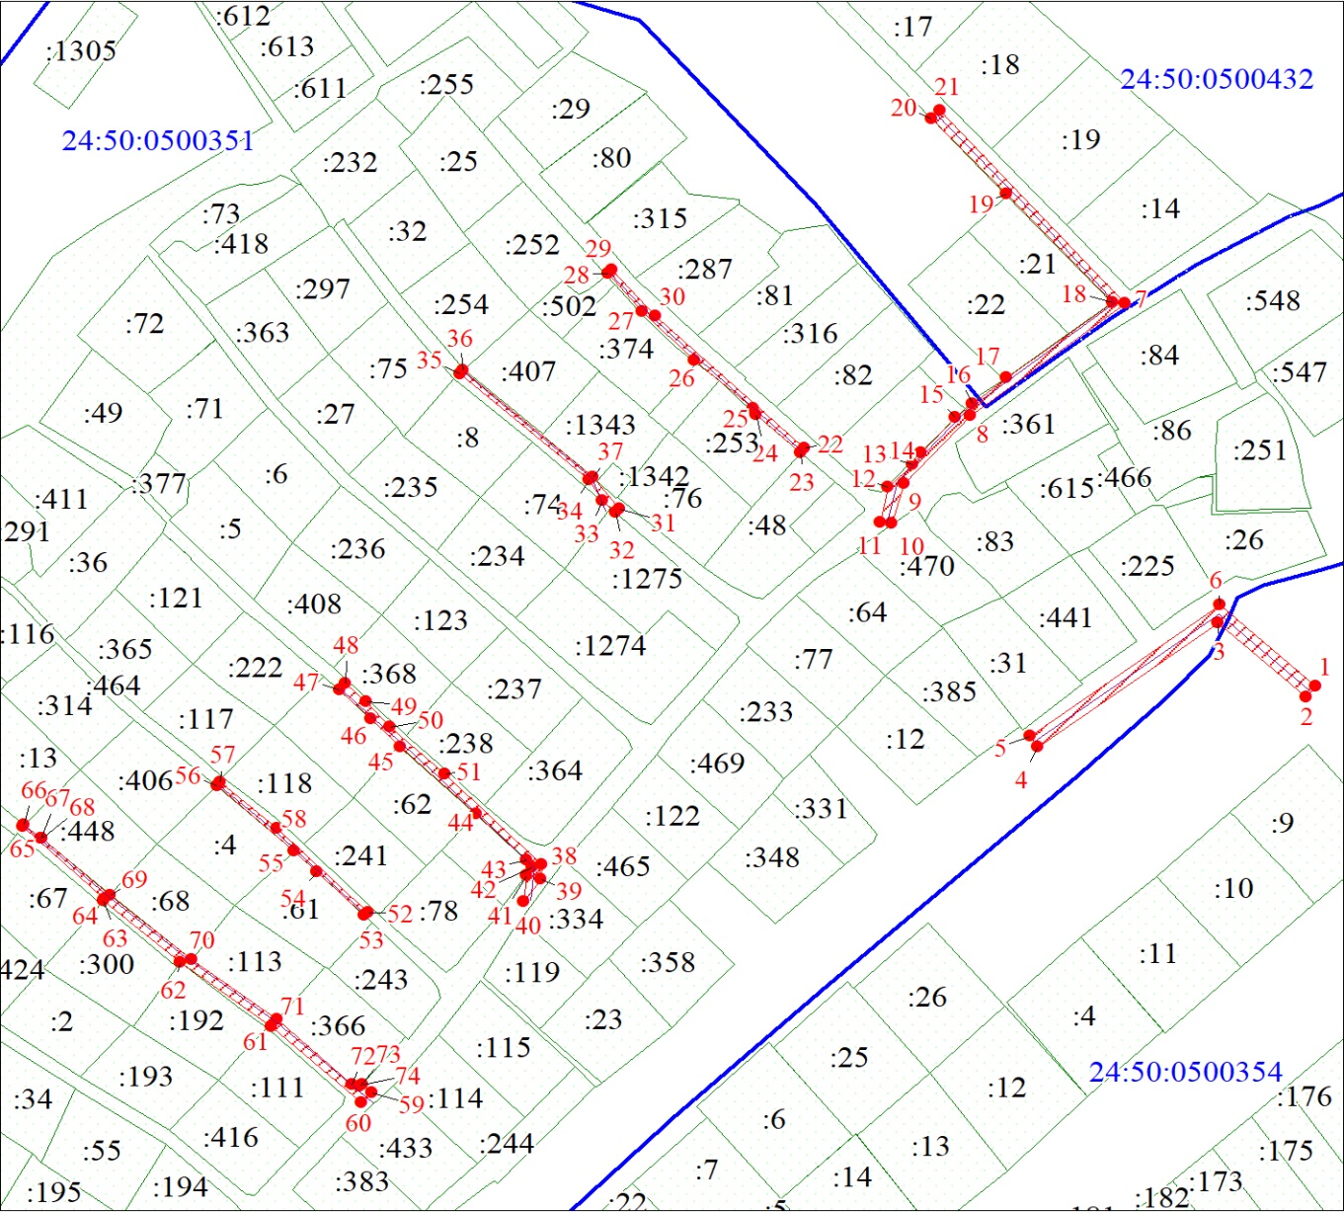
Масштаб 1:2100
Условные обозначения:

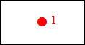 | – характерная точка границы публичного сервитута;
 | – граница публичного сервитута;
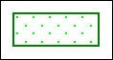 | – часть границы, сведения ЕГРН о которой позволяют однозначно определить ее положение на местности;
:464 | – надписи кадастрового номера земельного участка;
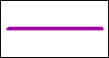 | – инженерное сооружение, в целях размещения которого устанавливается публичный сервитут;
24:50:0500354 | – обозначение кадастрового квартала;
 | – граница кадастрового квартала.

